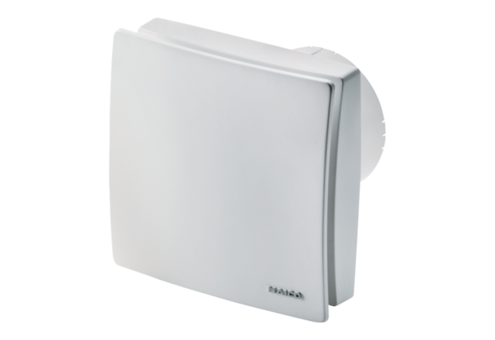Kleinraumventilator ECA 100 ipro BVerpackungseinheit: 1 StückSortiment: A
Artikelnummer: 0084.0204Hersteller: MAICO

